СОДЕРЖАНИЕ
СОДЕРЖАНИЕ 1
ВВЕДЕНИЕ 2
ПЕРЕЧЕНЬ ВЫПОЛНЕННЫХ РАБОТ 3
1.Разработка системы сбора аналитики входов пользователей и формирования отчетов 3
2. Создание системы предназначена для управления сервисами для регистрации и других операций по УПК в ЛК продавца и отслеживанию информации о совершению оплаты по платёжным ссылкам. 6
3. Разработка раздела "История операций" в карточке ЦР. 8
4. Разработка раздела "История операций" в карточке ЦР. 11
5. Продажа ЦР в личном кабинете пользователя. 13
ЗАКЛЮЧЕНИЕ 16

ВВЕДЕНИЕ
Современная информационная технологическая отрасль характеризуется не только стремительным развитием инструментов и методологий, но и возрастающими требованиями к способности специалистов интегрироваться в реальные производственные процессы. В этом контексте практика выступает критически важным элементом подготовки будущих IT-специалистов, выполняя роль связующего моста между академическим образованием и профессиональной деятельностью. Её фундаментальная задача — трансформировать абстрактные теоретические концепции в практические навыки, востребованные на рынке труда.
Основной целью данной практики являлось погружение в корпоративную среду для получения комплексного представления о принципах функционирования IT-компании, жизненном цикле разработки программного обеспечения и ролевых моделях внутри проектных команд. К ним относятся работа с системами управления проектами, участие в процессах планирования и контроля, использование систем контроля версий, следование стандартам код-стайла и процедурам код-ревью, а также развитие навыков командного взаимодействия.
Практика предоставила уникальную возможность наблюдать и непосредственно участвовать в решении прикладных бизнес-задач, что позволило осознать многогранность IT-продукта: от технического задания и архитектурных решений до этапов тестирования, развертывания и технической поддержки. Этот опыт способствовал не только углублению профильных технических знаний, но и развитию так называемых «гибких навыков»: профессиональной коммуникации, тайм-менеджмента и ответственности за порученный участок работы. Таким образом, практика стала катализатором профессионального самоопределения, позволив соотнести полученные в университете знания с реальными требованиями индустрии и наметить траекторию дальнейшего роста.

ПЕРЕЧЕНЬ ВЫПОЛНЕННЫХ РАБОТ

1.Разработка системы сбора аналитики входов пользователей и формирования отчетов
Дата выдачи: 5 cсентября 2025 г.
Автор задачи: Руководитель отдела разработки.
Срок для исполнения: 5 рабочих дней.

В системе портала отсутствовал механизм сбора аналитики по входам пользователей и формирования отчетов для администраторов. Была поставлена задача реализации системы, которая фиксирует факты подключения пользователей и предоставляет возможность получения отчетов в формате Excel.
Описание выполненных работ
1. Анализ предметной области и проектирование архитектуры
На первом этапе был проведен анализ предметной области и определен набор обязательных данных для системы: user_id пользователя, метка времени входа, период для формирования отчета. Далее была разработана логика работы системы, которая включает несколько последовательных стадий. Первая стадия это фиксация события входа. Когда пользователь проходит аутентификацию через Gateway, отправляется запрос в бэкенд портала с данными о входе. Бэкенд принимает эти данные и сохраняет в базу данных в таблицу last_user_login, где для каждого пользователя хранится только последняя дата входа. Если пользователь уже существует в системе, обновляется время его последнего входа, если нет — создается новая запись.
Вторая стадия это формирование отчетов. Администратор через интерфейс выбирает период и нажимает кнопку "Сформировать отчет". Система создает асинхронную задачу формирования отчета, чтобы не блокировать интерфейс. Для генерации Excel-файла используется библиотека openpyxl. Создается файл с двумя листами: на первом листе "Сводка" отображается общее количество уникальных пользователей за выбранный период, на втором листе "Детали" это таблица со всеми входами: user_id и соответствующие даты.
Третья стадия это предоставление отчета. После того как файл сформирован, администратор видит в интерфейсе, что отчет готов, и может скачать его. Сам файл отдается через отдельный endpoint с заголовком Content-Disposition: attachment, что заставляет браузер автоматически начать скачивание.

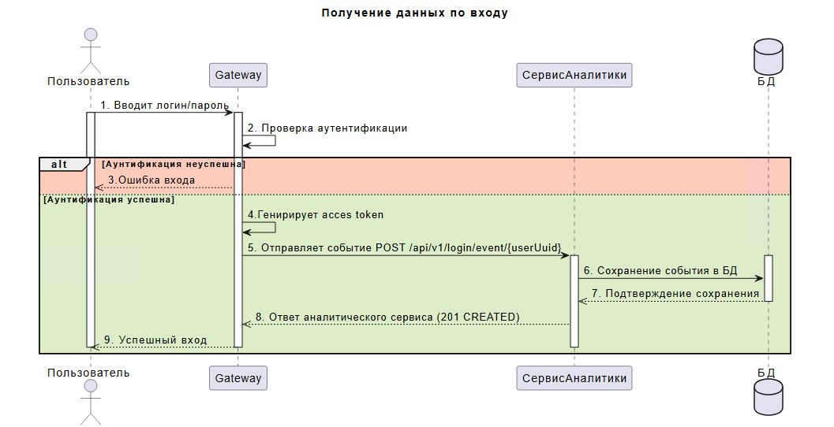
Рисунок 1. sequence диаграмма получение данных по входу

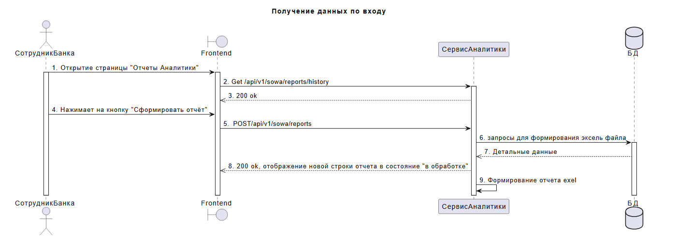
Рисунок 2. sequence диаграмма вывод данных по входу

2.. Генерация Excel файла
Макет файла:

Лист "Сводка": общая статистика за период
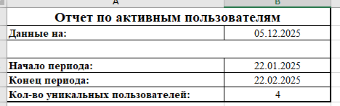
Рисунок 3. Лист "Сводка": общая статистика за период

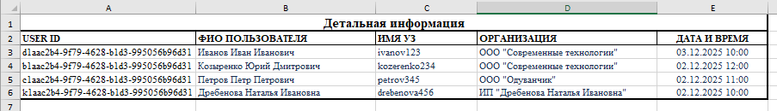
Рисунок 4. Лист "Детали": постраничный список всех входов
Фактический срок реализации
Задача выполнена за 6 рабочих дней (на 1 день больше запланированного срока). Задержка связана с необходимостью дополнительного согласования архитектурных решений с командой Gateway и уточнения требований к формату Excel-отчетов.
Комментарий принимающего лица:
«Разработанная система полностью соответствует поставленным требованиям. Реализована надежная архитектура фиксации событий входа с гарантированной доставкой данных. Система формирования отчетов обеспечивает удобный интерфейс для администраторов и эффективно обрабатывает большие объемы данных. Код написан в соответствии со стандартами проекта, содержит подробные комментарии и документацию.»

2. Создание системы предназначена для управления сервисами для регистрации и других операций по УПК в ЛК продавца и отслеживанию информации о совершению оплаты по платёжным ссылкам.
Дата выдачи: 10 cсентября 2025 г.
Автор задачи: Руководитель отдела разработки.
Срок для исполнения: 14 рабочих дней.
В рамках данного проекта выполняется реализация управления платежными ссылками (создание, редактирование, получение информации об оплате) в ЛК ДБО Продавца (ЮЛ/ИП) с использованием микросервисной архитектуры, включая интеграцию с СБП через через адаптер SBPCONNECTOR и ПлЦР через адаптер PCRCONNECTOR.
Сервисы проверки клиентов на соответствие требованиям (например, AML/ПОД/ФТ) и отправки уведомлений предоставляются Банком Покупателя
Описание выполненных работ:
На первом этапе был проведен анализ предметной области и определены основные сущности системы: платежная ссылка, параметры ссылки (сумма, назначение, срок действия), статус оплаты. Далее была разработана микросервисная архитектура системы.
Первая стадия это проектирование схемы данных и API для работы с платежными ссылками. Создан основной сервис, который отвечает за хранение уникальных ссылок и предоставление информации о них через REST API. Для каждой ссылки в базе данных сохраняются параметры: идентификатор продавца, сумма платежа, валюта, описание, срок действия, статус. Ссылка формируется в виде уникального URL, который продавец может отправить покупателю.
Вторая стадия это интеграция с платежными системами. Реализована интеграция с двумя адаптерами: SBPCONNECTOR для работы с Системой быстрых платежей и PCRCONNECTOR для подключения к Платежному центру расчетов. Каждый адаптер реализует общий интерфейс для инициирования платежа, проверки статуса и обработки колбэков. При создании платежа по ссылке система определяет, через какой шлюз проводить операцию, на основе конфигурации продавца и типа платежа.
Третья стадия это интеграция с сервисами Банка Покупателя. Реализованы вызовы к внешним системам для проверки клиента на соответствие требованиям AML/ПОД/ФТ перед созданием платежной ссылки. Если проверка не пройдена, ссылка не создается, а продавец получает соответствующее уведомление. Также подключен сервис отправки уведомлений, который информирует продавца об изменении статуса платежа по его ссылке.
Четвертая стадия это разработка интерфейса в ЛК ДБО. В существующий кабинет продавца добавлен раздел "Платежные ссылки". В интерфейсе реализованы возможности: создание новой ссылки с указанием параметров, просмотр списка всех ссылок с фильтрами по статусу и дате, просмотр детальной информации по конкретной ссылке, включая историю платежей, возможность деактивации ссылки.
Пятая стадия это обеспечение безопасности. Реализована проверка прав доступа продавца только к своим ссылкам, все запросы аутентифицируются через JWT-токены, чувствительные данные шифруются при хранении, логируются все операции с платежными ссылками для аудита.
Фактический срок реализации задачи составил 15 рабочих дней.
BPMN написанного в рамках реализации данной задачи представлен на Рисунке
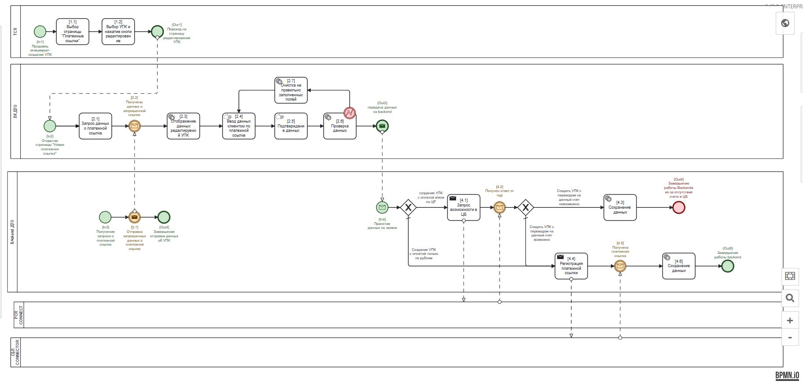
Рисунок 5. BPMN Создание УПК

Комментарий принимающего лица:
«Разработанная система полностью соответствует поставленным требованиям. Реализована надежная архитектура CRUD операций.»

3. Разработка раздела "История операций" в карточке ЦР.
Дата выдачи: 27 cсентября 2025 г.
Автор задачи: Руководитель отдела разработки.
Срок для исполнения: 10 рабочих дней.

Описание выполненных работ:
На первом этапе был проведен анализ предметной области и определены основные требования к системе: необходимость отображения истории операций за последние 30 дней и за произвольный период, интеграция с пятью внешними системами, обеспечение отображения состояния загрузки данных. Далее была разработана архитектура решения, включающая несколько компонентов.
Первая стадия это проектирование API для запроса истории операций. Создан endpoint в бэкенд-системе Банка, который принимает параметры: идентификатор ЦР, период начала и окончания выборки, тип операций. Реализована валидация входных параметров, включая проверку корректности периода (не более 1 года назад, дата начала не позже даты окончания). Для оптимизации работы с большими объемами данных добавлена пагинация — клиент может запрашивать данные постранично.
Вторая стадия это интеграция с внешними системами. Реализовано взаимодействие с пятью системами: МП для получения основных данных об операциях, KEYKCLOCK для проверки временных меток и синхронизации, PCRCONNECT для уточнения платежных реквизитов, DIGRUB для дополнительной аналитики, а также с внутренней backend-системой Банка для верификации данных. Для каждой интеграции разработан адаптер, который преобразует формат данных в единую внутреннюю модель и обрабатывает возможные ошибки связи.
Третья стадия это реализация логики хранения истории операций. Создана таблица в базе данных для кэширования полученных данных, что позволяет ускорить повторные запросы за тот же период. Данные хранятся в нормализованном виде с разделением на заголовок операции и детали. Реализован механизм автоматической очистки устаревших кэшированных данных через 7 дней после запроса. Для обеспечения консистентности данных добавлена проверка версионности при обновлении кэша.
Четвертая стадия это разработка интерфейса в карточке ЦР. В существующем интерфейсе добавлен раздел "История операций" с элементами управления: выбор периода (быстрый выбор за 30 дней или произвольный период через календарь), фильтры по типу операций, поиск по сумме или контрагенту. Реализован индикатор загрузки данных — при выполнении запроса отображается анимация с возможностью отмены операции. Полученные данные выводятся в табличном виде с сортировкой по столбцам и возможностью экспорта в Excel.
Пятая стадия это обработка ошибок и edge-кейсов. Реализована система отображения пользовательских сообщений об ошибках: при недоступности одной из внешних систем показывается предупреждение с возможностью повтора запроса, при отсутствии данных за период — информационное сообщение. Добавлен механизм ретраев для неудачных запросов к внешним системам с экспоненциальной задержкой. Все ошибки логируются для последующего анализа.

Фактический срок реализации задачи составил 10 рабочих дней.
Пример API используемых при разработке данной задачи
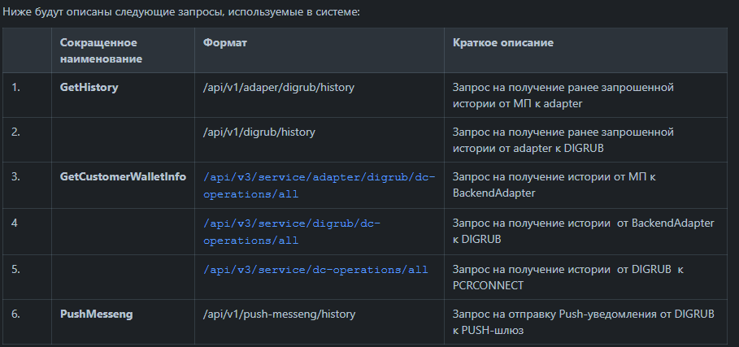
Рисунок 6. API
Комментарий принимающего лица:
«Разработанная система полностью соответствует поставленным требованиям. Интеграция с внешними сервисами настроена успешно.»

4. Разработка раздела "История операций" в карточке ЦР.
Дата выдачи: 10 октября 2025 г.
Автор задачи: Руководитель отдела разработки.
Срок для исполнения: 10 рабочих дней.

Описание выполненных работ:
На первом этапе был проведен анализ предметной области и определены все этапы процесса разблокировки: проверка статуса счета, скоринг ПОД/ФТ, аутентификация в ЕСИА, направление запроса на разблокировку и обработка ответа. Далее была разработана пошаговая логика взаимодействия с внешними системами.
Первая стадия реализация проверки статуса счета и скоринга ПОД/ФТ. На фронтенде реализован вызов SDK-метода для аутентификации через Keycloak с параметрами customerId и deviceId. При неудачной аутентификации добавлено отображение красного snackbar с текстом "Ошибка аутентификации, войдите заново" и завершение сценария. После успешной аутентификации реализован вызов метода customerDataGet() для получения атрибутов клиента, включая WalletStatus. Если статус счета не равен "Blocked", фронтенд отображает snackbar "Счёт не заблокирован или закрыт" и завершает процесс. При успешной проверке фронтенд сохраняет ParticipantWalletId и DCAccountNumber для последующих запросов.
Вторая стадия интеграция с системой скоринга ПОД/ФТ. Реализован REST-запрос POST /keycloak/customer/kyc-aml-check с передачей customerId и deviceId. Во время выполнения запроса фронтенд отображает полноэкранный прелоадер на белом фоне без заголовка. Добавлена обработка таймаута 30 секунд - при превышении отображается snackbar "Не удалось получить ответ от сервера, повторите попытку". При получении ошибки 403 от Keycloak реализован экран ошибки с соответствующим сообщением.
Третья стадия аутентификация в ЕСИА. После успешного скоринга фронтенд открывает WebView для прохождения аутентификации в ЕСИА по сценарию, описанному в SRS.103. При неудачной аутентификации реализован экран ошибки. При успешной — фронтенд отправляет запрос в PCRCONNECT через микросервис ms-digrub-adp на проверку возможности разблокировки (метод cbdc.012 CustomerWalletManagementPossibilityRequest). Во время ожидания ответа отображается полноэкранный прелоадер с таймаутом 30 секунд и аналогичной обработкой превышения времени.
Четвертая стадия направление запроса на разблокировку. Реализован попап "Восстановление доступа", который появляется после подтверждения возможности разблокировки. При нажатии кнопки "Разблокировать счёт" фронтенд формирует подписанный и зашифрованный запрос через SDK-метод и отправляет его в PCRCONNECT через микросервис ms-digrub-adp. Во время обработки запроса кнопка заменяется на прелоадер с таймаутом 30 секунд. При успешном направлении запроса отображается экран успеха, при ошибке соответствующий экран ошибки.
Пятая стадия обработка асинхронного ответа от PCRCONNECT. Реализована логика ожидания и обработки уведомлений от PCRCONNECT через микросервис ms-digrub-adp (методы cbdc.023 CustomerWalletManagementNotification и cbdc.666 StatusReport). Фронтенд отслеживает изменение статуса запроса на разблокировку и соответствующим образом обновляет интерфейс.

Фактический срок реализации задачи составил 9 рабочих дней.
Пример API используемых при разработке данной задачи
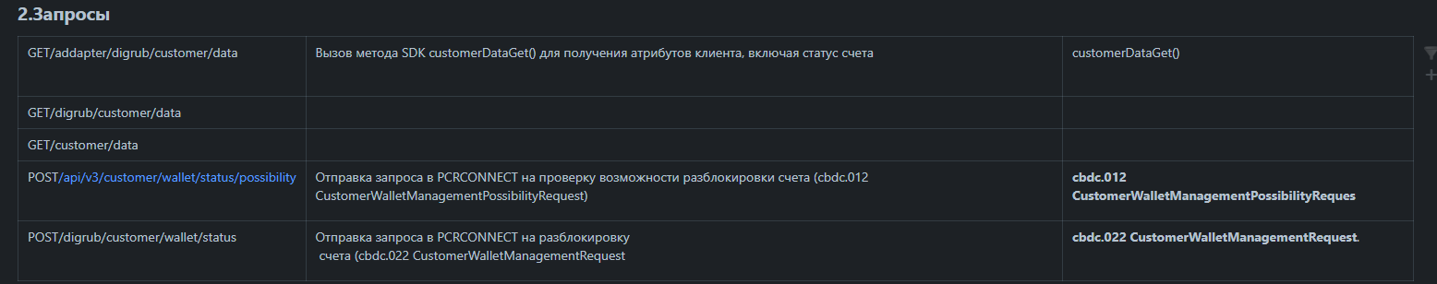
Рисунок 7. API

5. Продажа ЦР в личном кабинете пользователя.
Дата выдачи: 20 октября 2025 г.
Автор задачи: Руководитель отдела разработки.
Срок для исполнения: 10 рабочих дней.

Описание выполненных работ:
На первом этапе был проведен анализ предметной области и определены основные этапы процесса продажи: проверка доступных средств, формирование заявки, подтверждение операции, выполнение списания и зачисления. Далее была разработана пошаговая логика взаимодействия клиента с интерфейсом и интеграция с внешними системами.
Первая стадия реализация проверки баланса и доступных средств. В интерфейсе ЛК ДБО добавлен раздел "Продажа цифрового рубля" с полями для ввода суммы продажи и выбора счета зачисления. При вводе суммы фронтенд автоматически отправляет запрос на проверку доступного баланса цифрового рубля на счете клиента. Если баланс недостаточен, отображается сообщение об ошибке с предложением уменьшить сумму. Также реализована проверка лимитов на операцию — как суточных, так и разовых, в соответствии с тарифом клиента.
Вторая стадия интеграция с PCRCONNECT для резервирования средств. После подтверждения суммы клиентом фронтенд формирует запрос на резервирование средств через микросервис ms-digrub-adp (метод cbdc.xxx FundsReservationRequest). Запрос включает сумму операции, идентификатор счета цифрового рубля и реквизиты счета зачисления. Во время обработки запроса отображается прелоадер с таймаутом 30 секунд. При успешном резервировании возвращается идентификатор резерва, который сохраняется для следующих этапов. При ошибке или отказе отображается соответствующее сообщение с деталями.
Третья стадия подтверждение операции клиентом. Реализован экран подтверждения с детализацией операции: сумма продажи, курс конвертации (если применимо), комиссия, сумма к зачислению, счета списания и зачисления. Добавлена возможность просмотра полных реквизитов операции. При нажатии "Подтвердить" фронтенд отправляет запрос на выполнение операции через SDK-метод, подписанный сертификатом клиента. Реализована двуфакторная аутентификация при необходимости — запрос кода подтверждения через СМС или мобильное приложение.
Четвертая стадия выполнение расчетов и интеграция с расчетными системами. После подтверждения фронтенд отправляет запрос на исполнение операции в PCRCONNECT через микросервис ms-digrub-adp (метод cbdc.xxx TransactionExecutionRequest). Параллельно инициируется списание цифровых рублей с блокировкой резерва и зачисление рублей на указанный счет. Реализована обработка асинхронных ответов — фронтенд ожидает уведомлений о завершении обоих этапов расчетов (cbdc.xxx TransactionStatusNotification). Во время ожидания отображается индикатор выполнения с возможностью отмены в течение разрешенного периода.
Пятая стадия финализация операции и уведомление клиента. При успешном завершении расчетов фронтенд отображает экран успеха с деталями выполненной операции: номер операции, время исполнения, конечные суммы. Реализована автоматическая отправка чека/уведомления через сервис нотификаций Банка. Операция сохраняется в истории операций клиента с возможностью повторного просмотра деталей. В случае ошибки на любом этапе реализован механизм отката резерваций и информирования клиента о причине сбоя.

Фактический срок реализации задачи составил 10 рабочих дней.
Пример описания UI используемого при разработке данной задачи

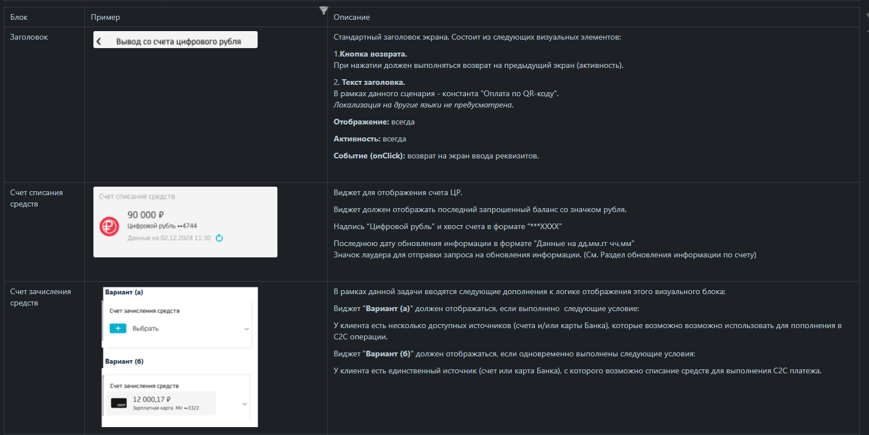
Рисунок 8. Описание UI

ЗАКЛЮЧЕНИЕ
Подводя итоги производственной практики, можно констатировать, что поставленные цели были успешно достигнуты. Основным результатом стало приобретение целостного понимания организации трудового процесса в современной IT-компании и отработка ключевых профессиональных компетенций, актуальных для широкого спектра специальностей в отрасли. Ценность полученного опыта заключается не столько в освоении конкретного технологического стека или инструмента, сколько в формировании системного подхода к решению задач и усвоении корпоративной культуры разработки.
За период практики был получен практический опыт работы в распределенной команде по гибким методологиям, что позволило на собственном опыте изучить принципы инкрементальной разработки, написания документации, итеративного планирования и важность постоянной коммуникации между всеми участниками проекта. Выполнение задач в рамках реального продукта потребовало соблюдения установленных регламентов, следования принципам обеспечения качества и понимания того, как индивидуальный вклад интегрируется в общий бизнес-результат. Это сформировало представление о взаимосвязи между техническими решениями, пользовательским опытом и коммерческой эффективностью продукта.
Таким образом, прохождение практики стало значимым этапом в профессиональном становлении. Оно не только позволило закрепить и расширить теоретическую базу, полученную в университете, но и сформировало четкое понимание дальнейших шагов для развития в выбранной профессиональной области. Приобретенные навыки командной работы, управления задачами и решения прикладных проблем являются универсальным фундаментом, который будет востребован независимо от выбранной в будущем IT-специализации.

